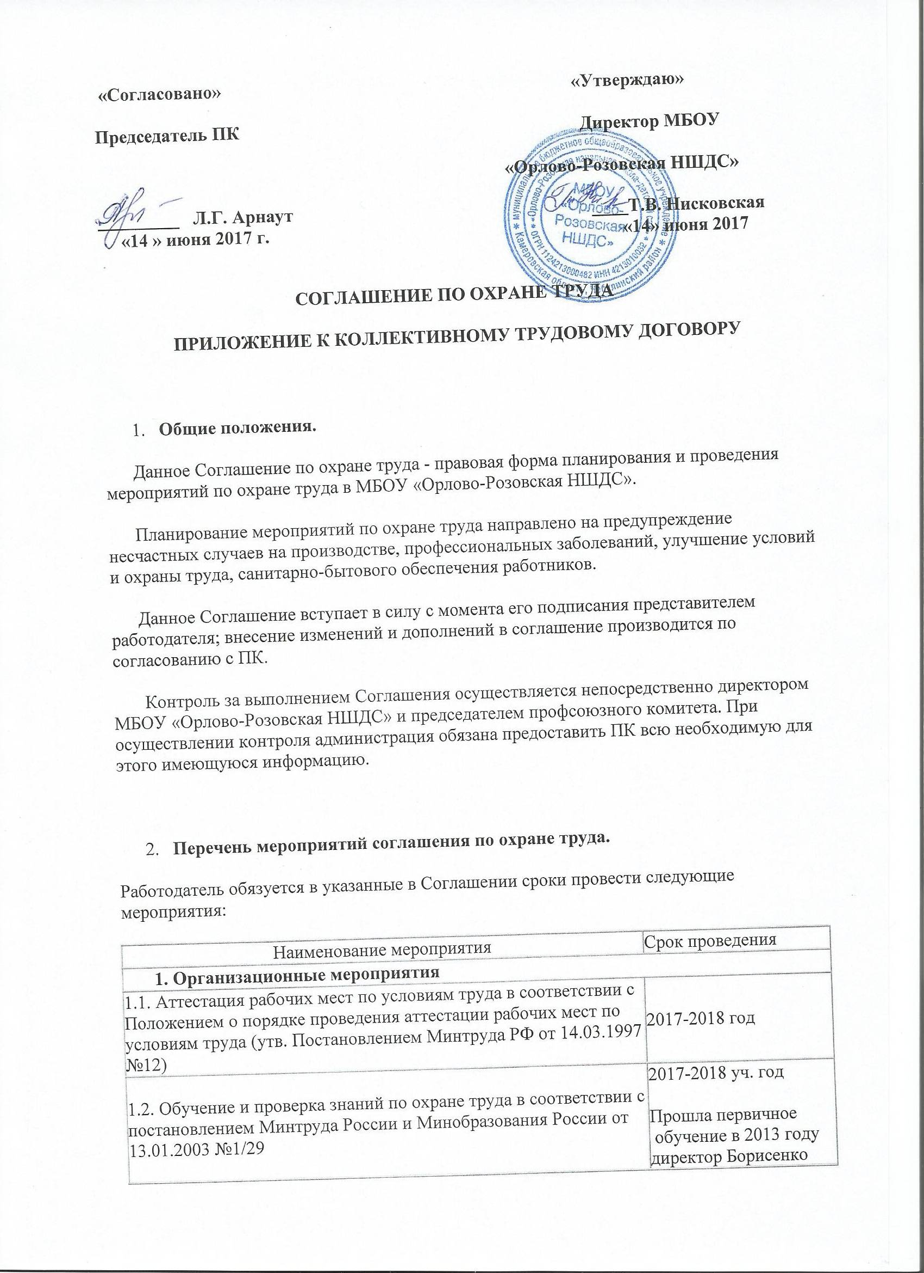1.3. Обучение работников безопасным методам и приёмам работы в соответствии с требованиями ГОСТ 12.0.004-90 ССБТ «Организация обучения по безопасности труда. Общие положения» | Постоянно в течение года
1.4. Разработка, утверждение и размножение инструкций по охране труда, отдельно по видам работ и отдельно по профессиям МБОУ «Орлово-Розовская НШДС». Согласование этих инструкций с ПК в установленном ТК РФ порядке. | Ежегодно
1.5. Разработка и утверждение программы вводного инструктажа и отдельно программ инструктажа на рабочем месте. | 2014 г.
1.6. Обеспечение журналами регистрации инструктажа вводного и на рабочем месте по утверждённым Минтрудом РФ образцам | Сделано
1.7. Обеспечение сотрудников ОУ Законодательными и иными нормативно-правовыми актами по охране труда и пожарной безопасности | Сделано
1.8. Разработка и утверждение перечней профессий и видов работ организации:  - работники, которым необходим предварительный и периодический медицинский осмотр  - работники, к которым предъявляются повышенные требования безопасности  - работники, которые обеспечиваются специальной одеждой, специальной обувью и другими средствами индивидуальной защиты  - работники, которым положено мыло и другие обезвреживающие вещества | Сделано
1.9. Проведение общего технического осмотра зданий и других сооружений на соответствие безопасной эксплуатации | 2 раза в год:  1 декада марта,  3 декада августа
1.10. Организация и проведение административно-общественного контроля по охране труда | Постоянно в течение года
1.11. Организация комиссии по проверке знаний по охране труда работников школы | Сделано
2. Технические мероприятия
2.1. Установка осветительной арматуры, искусственного освещения с целью улучшения выполнения нормативных требований по освещению на рабочих местах, бытовых помещениях, на территории | Постоянно в течение года
2.2. Нанесение на производственное оборудование, коммуникации и на другие объекты сигнальных цветов и знаков безопасности | Обновление  постоянно в течение года
2.3. Улучшение материально-технической базы ОУ с целью выполнения нормативных санитарных требований, строительных норм и правил | Обновление  постоянно в течение года
2.4. Проведение испытания устройств заземления (зануления) и изоляцию проводов электросистем здания на соответствие безопасной эксплуатации | Ежегодно
3. Лечебно-профилактические и санитарно-бытовые мероприятия
3.1. Предварительные и периодические медицинские осмотры работников в соответствии с Порядком проведения предварительных и периодических осмотров работников и медицинских регламентах допуска к профессии | Ежегодно
3.2. Создание комнаты отдыха работников | Ремонт лето 2014 г.
3.3. Оборудование медицинского кабинета и изолятора, и обеспечение их аптечками первой медицинской помощи в соответствии с рекомендациями Минздрава | Сделано
3.4. Оснащение санитарно-бытовых помещений (гардеробных, санузлов, помещений хранения и выдачи дезсредств) | Обновление  постоянно в течение года
4. Мероприятия по обеспечению средствами индивидуальной защиты
4.1. Обеспечение УВП мылом, смывающими обезвреживающими средствами в соответствии с утверждёнными нормами | Постоянно в течение года
4.2. Обеспечение индивидуальными средствами защиты от поражения электрическим током (диэлектрические перчатки, диэлектрические коврики, инструменты с изолирующими ручками) | Постоянно в течение года
5. Мероприятия по пожарной безопасности
5.1. Разработка, утверждение инструкций о мерах пожарной безопасности в соответствии с требованиями ГОСТ 12.07.2004 г. и на основе правил пожарной безопасности | Обновление  постоянно в течение года
5.2. Обеспечение журналами регистрации вводного противопожарного инструктажа, журналами регистрации противопожарного инструктажа на рабочем месте, а также журналом учёта первичных средств пожаротушения | Обновление  постоянно в течение года
5.3. Разработка и обеспечение учреждения инструкцией и планом-схемой эвакуации людей на случай возникновения пожара | Ежегодно обновление  в течение года
5.4. Оборудование пожарного щита первичными средствами пожаротушения. | Сделано
5.5. Обеспечение школы первичными средствами пожаротушения (песок, совок, огнетушители и др.) | Ежегодно обновление
5.6. Организация обучения работающих и обучающихся в школе мерам обеспечения пожарной безопасности и проведение тренировочных мероприятий по эвакуации всего персонала | В течение года
5.7. Обеспечение огнезащиты деревянных конструкций | Сделано
5.8. Освобождение запасных эвакуационных выходов от хранения неисправной мебели | Сделано

